К А М Ч А Т С К И Й К Р А Й
С О В Е Т Д Е П У Т А Т О В
ГОРОДСКОГО ОКРУГА «ПОСЕЛОК ПАЛАНА»

( 5-й созыв)

« 14 » апреля 2011 г. п. Палана

РЕШЕНИЕ № 10/05

О принятии нормативного правового акта «Положение о гербе городского округа «поселок Палана»

Рассмотрев на заседании Совета депутатов городского округа «поселок Палана» проект нормативного правового акта «Положение об установлении официальных символов городского округа «поселок Палана», в соответствии со ст. 4 Устава городского округа «поселок Палана», Совет депутатов городского округа «поселок Палана»

РЕШИЛ:

Принять нормативный правой акт «Положение о гербе городского округа «поселок Палана» (прилагается).
Направить нормативный правовой акт «Положение о гербе городского округа «поселок Палана» Главе городского округа «поселок Палана» для подписания и обнародования в порядке, установленном Уставом городского округа «поселок Палана».

Председатель Совета депутатов
городского округа «поселок Палана» М.В. Дордюк

Приложение к решению Совета депутатов городского округа «поселок Палана» от «14» апреля 2011 г. № 10/05

КАМЧАТСКИЙ КРАЙ
МУНИЦИПАЛЬНОЕ ОБРАЗОВАНИЕ
ГОРОДСКОЙ ОКРУГ «ПОСЕЛОК ПАЛАНА»

НОРМАТИВНЫЙ ПРАВОВОЙ АКТ № 04/05
Принят решением Совета депутатов городского округа» поселок Палана»
«14» апреля 2011 года

Положение о гербе городского округа «поселок Палана»

1. Предмет регулирования настоящего Положения
Настоящее Положение в соответствии с Уставом муниципального образования городской округ «поселок Палана» устанавливает описание герба городского округа «поселок Палана» и порядок его официального использования.
2. Статус герба городского округа «поселок Палана»
Герб городского округа «поселок Палана» является официальным символом муниципального образования городской округ «поселок Палана».
3. Описание герба городского округа «поселок Палана»
3.1. Герб городского округа «поселок Палана» содержит изображение скачущего (играющего) северного оленя, опирающегося на изогнутую, куполообразную оконечность. Олень олицетворяет одно из основных направлений деятельности коренного населения территории – оленеводство и кроме того отсылает к символике Корякского автономного округа, административным центром которого являлась Палана. Куполообразная серебряная оконечность указывает на гористый ландшафт Камчатки.
Щит увенчан золотой башенной короной о пяти зубцах, дополненной лавровым венком того же металла.
Щит поддерживают щитодержатели – чёрные медведи, имеющие золотые с червлёным узором ошейники.
Подножие в виде ветвей кедрового стланика - эндемика и типичного представителя флоры Камчатки.
В гербе использованы цвета условной геральдической палитры: червлёный, лазоревый, чёрный и зелёный, а также серебряный и золотой. Червлёный (красный) цвет поля герба – цвет жизни, милосердия и любви, символизирует мужество, силу, огонь камчатских недр, красоту, здоровье. Лазоревый (сине-голубой) символизирует величие, красоту; это – цвет неба и воды (рек, озер, которыми богаты окрестности Паланы). Серебряный – символ чистоты, добра, справедливости, благородства, светлых помыслов и намерений, цвет белых снегов. Золото – символ могущества, богатства, надежды и солнечного света, указывает на богатство недр.
3.2. Рисунки герба городского округа «поселок Палана» в многоцветном и одноцветном вариантах помещены в приложениях 1 и 2 к настоящему Положению.
4. Воспроизведение герба городского округа «поселок Палана»
4.1. При воспроизведении герба городского округа «поселок Палана» должно быть обеспечено его многоцветное и изобразительное соответствие оригиналу и описанию. Порядок изготовления, использования, хранения, замены и уничтожения бланков, печатей и иных носителей изображения герба городского округа «поселок Палана» устанавливается нормативным правовым актом Совета депутатов городского округа «поселок Палана»
4.2. Допускается воспроизведение герба городского округа «поселок Палана» в виде многоцветного или одноцветного, объемного или графического изображения в различной технике исполнения и из различных материалов в различных размерах с сохранением пропорций изображения.
5. Использование изображения герба городского округа «поселок Палана»
5.1. Герб городского округа «поселок Палана» помещается:
1) на фасадах административных зданий, где располагаются Совет депутатов городского округа «поселок Палана», Администрация городского округа «поселок Палана» и иные органы местного самоуправления городского округа «поселок Палана»;
2) в залах заседаний Совета депутатов городского округа «поселок Палана», Администрации городского округа «поселок Палана»;
3) в рабочих кабинетах председателя Совета депутатов городского округа «поселок Палана», Главы городского округа «поселок Палана», Первого заместителя Главы Администрации городского округа «поселок Палана», заместителей Главы Администрации городского округа «поселок Палана», председателей постоянных комиссий Совета депутатов городского округа «поселок Палана», председателя Избирательной комиссии городского округа «поселок Палана», председателя Контрольно-счетной комиссии городского округа «поселок Палана»;

4) на печатях Совета депутатов городского округа «поселок Палана», Администрации городского округа «поселок Палана», а также Избирательной комиссии городского округа «поселок Палана» и Контрольно-счетной комиссии городского округа «поселок Палана» в случаях, когда законодательством Российской Федерации не предусмотрено помещение на этих печатях федеральной символики;
5) на вывесках, бланках официальных документов Совета депутатов городского округа «поселок Палана», Главы городского округа «поселок Палана», Администрации городского округа «поселок Палана», а также Избирательной комиссии городского округа «поселок Палана», председателя Контрольно-счетной комиссии городского округа «поселок Палана»;
6) на официальных печатных изданиях Совета депутатов городского округа «поселок Палана», Администрации городского округа «поселок Палана»;
7) на наградах городского округа «поселок Палана», установленных нормативным правовым актом городского округа «поселок Палана».
5.2. Использование изображения герба городского округа «поселок Палана» допускается:
1) при оформлении и проведении официальных праздников (государственных праздников Российской Федерации, праздников Камчатского края), различных мероприятий и церемоний, организованных Советом депутатов городского округа «поселок Палана», Администрацией городского округа «поселок Палана», а также Избирательной комиссией городского округа «поселок Палана» и Контрольно-счетной комиссией городского округа «поселок Палана»;
2) при изготовлении сувенирной продукции (значков, проспектов, открыток и пр.), визитных карточек по заказу Совета депутатов городского округа «поселок Палана», Администрации городского округа «поселок Палана», Избирательной комиссии городского округа «поселок Палана» и Контрольно-счетной комиссией городского округа «поселок Палана».
6. Настоящее Положение вступает в силу со дня его официального принятия.
7. Признать утратившим силу решение муниципального образования городской округ «поселок Палана» от 17.09.2007 года № 76 «Об установлении официальных символов муниципального образования городской округ «поселок Палана».

Глава городского округа «поселок Палана» А.В. Алексеев

«14» апреля 2011 года

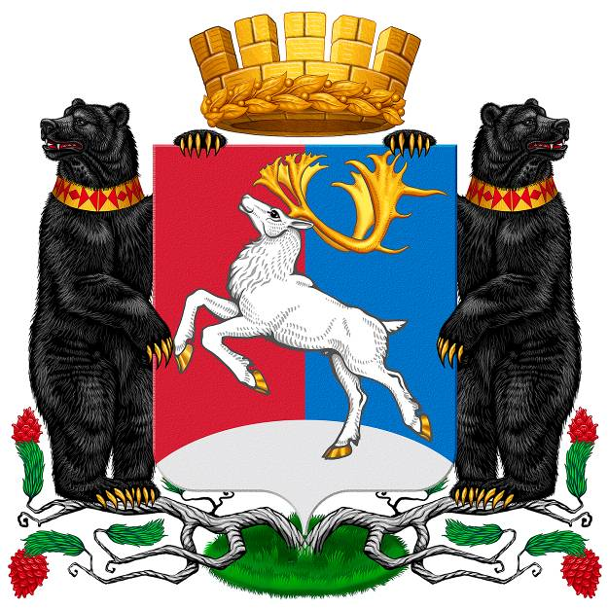

Приложение № 1 к Положению
о гербе городского округа «поселок Палана»
(утвержден нормативным правовым актом
городского округа «поселок Палана»
от 14 апреля 2011 года № 04/05)

Рисунок герба
муниципальное образование городской округ “поселок Палана”
в цветном варианте

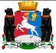
КАМЧАТСКИЙ КРАЙ
ГЛАВА ГОРОДСКОГО ОКРУГА «посёлок Палана»
Обухова ул., д. 6 пгт. Палана Камчатский край, 688000
телефон/факс 8(41543) 31-022; 32-100 Е-mail: adm_palana@mail.kamchatka.ru

Приложение № 2 к Положению
о гербе городского округа «поселок Палана»
(утвержден нормативным правовым актом
городского округа «поселок Палана»
от 14 апреля 2011 года № 04/05)

Рисунок герба
муниципальное образование городской округ “поселок Палана”
в одноцветном варианте

